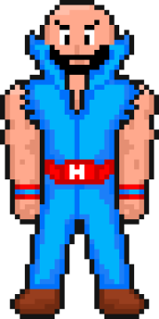Hammerjaeger

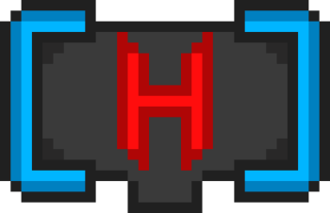Hammer ON!

**by** Hammer Nice!

|  |  |  |  |
| --- | --- | --- | --- |
| Alina Quentmeier | Jaromir Paarmann | Andreas Edmeier | Harun Ahmadie |
| Game Design, Art | Game Design, Sound | Programming | Art |

**Vision Statement**

“Hammer Man” ist ein im Arcade Stil gehaltener Action Platformer für den PC. Der Spieler übernimmt die Rolle von Hammer Man, einem Kammerjäger, der eine amerikanische Vorstadt der 80er mit seinem riesigen Hammer und wuchtigen Schlägen gegen eine Invasion kleiner Roboter verteidigt. Man bewegt Hammer Man mit den W-A-S-D-Tasten über die verschiedenen Etagen eines der Häuser der Vorstadt, das in einer 2D Seitenansicht dargestellt wird.

**Art Referenzen**

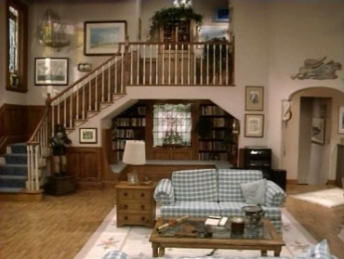

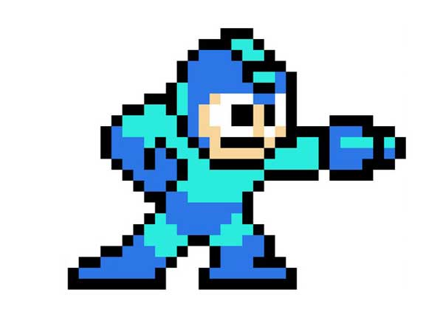

**Fakten**

**Genre:** Single Screen Platformer

**Platform:** PC

**Kamera:** 2D Seitenansicht, Stationär

**Art:** Comic, Pixel

**Setting:** 80er, Vorstadt

**Programme**: Unity, Piskel, Visual Studios, Git Hub, Git Kraken

**Zielgruppe:** Action und Arcade Liebhaber

**Verkaufsargumente**

* Extrem fetziges Gegner zerschmettern zum Takt der Musik
* Kurze Runden und einfach zu verstehen
* Arcade Action Nostalgie

**Visual Mockup**

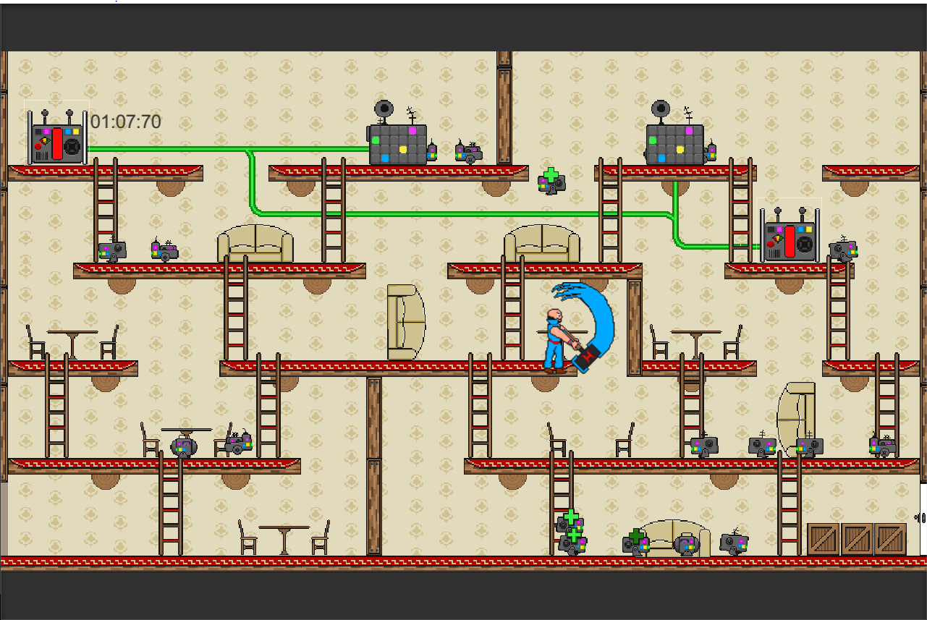

**Core Mechaniken**

**Laufen**: Links (A), Rechts (D)

**Treppen steigen:** wenn vor Leiter (W)

**Abspringen**: von Etagen herunterspringen (S)

**Gegner** mit Hammer **zertrümmern**

**Spawner** mit Hammer **zerstören**

**Core Features**

Gegner spawnen, Gegner versuchen zu entkommen, Gegner bekämpfen, Bevölkerung beschützen

**Spielreferenz: Donkey Kong**

